仪征中学高一地理周末测试
一、单项选择题
本大题共30小题。在每小题给出的四个选项中，只有一项是符合题目要求的。
地下城市——马特马塔位于突尼斯东南的撒哈拉沙漠中，是古代柏柏尔人穴居的城市，现在这座古城（图1）基本荒废。据此，完成1～2题。
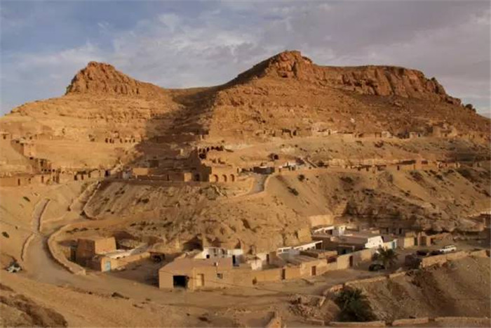
图1

1.柏柏尔人建造穴居城市主要是为了
A．开采矿产 B．躲避高温 C．战争防御 D．宗教信仰
2.现在这座古城荒废的主要原因是
A．矿产枯竭 B．水源短缺 C．交通不便 D．耕地不足
图2为四个国家某时期的人口自然增长统计图。 读图，完成3～4题。
图2
死亡率 (%)
（%）
出
生
率
0
1
2
3
4
0
1
2
3
4
4
3
2
1
0
0
1
2
3
4
甲
乙
丙
丁
自然增
长
率

（%）
3．人口自然增长率最低的国家是
A．甲国 B．乙国 C．丙国 D．丁国
4．与丙国相比，乙国
A．城市化进程慢 B．就业压力较大
C. 福利制度完善 D．出现逆城市化
积分落户是指总积分达到规定分值的人员可在申请地办理常住户口的人口调控制度。图3为2010年北京外来人口分省统计情况对比图。据此，完成5～6题。
黑龙江
河北
其他
吉林
辽宁
山西
四川
湖北
安徽
山东
河南
27.1%
21.1%
12.4%
5.2%
9.4%
5.0%
图3

5．影响北京市提高“积分落户”门槛的首要因素是
A．资源丰富程度 B．人口受教育水平
C．对外开放程度 D．科技发展水平
6．北京外来人口占比前三位省份的共同特征有
①靠近北京 ②沿海省份 ③人口较多 ④交通便利
A. ①②③ B. ①②④ C. ①③④ D. ②③④
图4为1961～2015年上海市热岛强度变化示意图。热岛强度是表示热岛效应的重要指标，用城市和郊区的气温差值表示。读图，完成7～8题。
图4

7. 1961～2015年上海市热岛强度变化特征为
A. 持续增强 B. 持续减弱
C. 波动上升 D. 波动下降
8.下列措施中，不利于缓解上海热岛效应的是
A. 扩大城区湿地面积 B. 加强建设通风廊道
C. 增加市区人口数量 D. 优先发展公共交通
图5为江苏省“十一五”“十二五”期间城市人口和总人口变化示意图。读图，完成9～10题。
图5

9．衡量城市化水平高低的标志是
A．城市人口的增长速度 B．第二产业产值所占比重
C．城市人口占总人口比重 D．非农产业产值所占比重
10．图示时期，江苏省
A. 城市人口比总人口增长速度慢 B. 非城市人口总数逐步增加
C. 2015年城市人口比重超过70% D. 十二五城市人口增长速度减缓
图6为连淮扬镇铁路（在建）示意图。读图，完成11～12题。
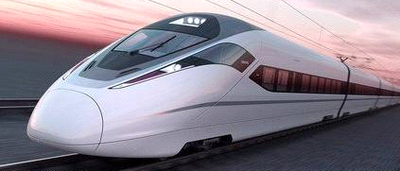
图6
扬 州
淮安
连云港
镇江
南京
和谐号
11．连淮扬镇铁路，单位里程投资最大的路段是
A．连云港——淮安 B．淮安——扬州
C．扬州——镇江 D．镇江——南京
12．连淮扬镇铁路开通后，对以下交通运输方式冲击最大的是
A．公路运输 B．航空运输
C．内河运输 D．海洋运输
图7为安徽省铜陵市和黄山市三大产业结构图。读图，完成13～14题。
图7
13．下列说法正确的是
A．第一产业比重铜陵市较小
B．黄山市第三产业比重大于第二产业
C．第二产业比重黄山市较大
D．第三产业为铜陵市的支柱产业
14．造成铜陵市和黄山市产业结构差异的主导因素是
A．资源禀赋 B．人口结构
C．城市化水平 D．科技实力
表1为四个城市某年份主要道路指标统计表。据此，完成15～16题。
表1
 | 道路里程 (km) | 道路面积率(%) | 人均道路面积(km²) | 干支路  比例
武汉 | 1899 | 11.60 | 7.70 | 1∶1.20
南京 | 1975 | 13.06 | 10.72 | 1∶1.09
沈阳 | 1745 | 13.07 | 9.20 | 1∶0.85
成都 | 1652 | 19.10 | 15.60 | 1∶1.13
注：国家建设标准：道路面积率为15-20%，人均道路面积为7-15Km²，干支路比例为1:1.30。
15.该年份
A. 南京道路面积率最大
B. 成都交通最为通畅
C. 沈阳干支路比例最小
D. 武汉干路密度最大
16.有利于缓解城市交通拥堵的措施有
A．所有车辆实行单双号出行
B．提高个人小汽车使用量
C．拆除城市主干道绿化带
D．加快城市路网建设和改造
图8为成渝城市群示意图。读图，完成17～18题。
重庆
河流
城市群
城市
成都
长
江
宜宾
泸州
内江
广安
南充
遂宁
涪陵
图8

17．与成都相比，河流在重庆城市形成和发展中更显著的功能是
A．排污 B．运输 C．灌溉 D．养殖
18．下列说法正确的是
A．重庆和成都的服务功能相同 B．成都的城市等级高于重庆
C．遂宁与广安的服务范围相同 D．重庆的服务范围包含涪陵
图9为1992～2013年“一带一路”部分国家人口与平均夜间灯光强度变化示意图。读图，完成19～20题。
图9
中国
印度
巴基斯坦
印度尼西亚
0
200
400
600
800
1000
1200
1400
4
6
8
10
12
14
16
18
平均夜间灯光强度
人口（百万人）
19．图示期间
A．中国的平均夜间灯光强度始终最大 B．印度人口增长为现代型模式
C．巴基斯坦经济水平低于印度尼西亚 D．印度尼西亚的人口增长最多
20．平均夜间灯光强度数据的获取主要利用了
A．地理信息系统 B．遥感系统 C．全球定位系统 D．数字地球
二、判断题
本大题共10小题。正确的涂“A”，错误的涂“B”。
21.随着社会经济持续发展，可利用的资源种类逐渐减少。
22.农业文明阶段，人类以种植和养殖为主，土地用途多样化。
23.地面坡度越大，土壤含水率越高，流域汇水速度越快。
24.世界人口主要分布在北半球中低纬度地区，两极少有人烟。
25.在影响人口迁移的诸多因素中，经济因素往往起着主导作用。
26.矿产资源是影响城市区位选择的重要因素。
27.巴黎、芝加哥等大城市，市中心高楼入云，四周建筑错落其间。
28.商品率低的农业地域类型所在地区人口密度也很低。
29.自然环境、政策环境和文化环境，对工业区位影响不可忽视。
30.网购、高铁、支付宝、共享单车都对城市空间形态产生重要影响。
三、综合题
31. 图17为某城市用地分布图。读图，完成下列问题。
图17
甲
乙
丙
文化区
等高线
主干道
铁路
次干道
绿地
高新技术园
在建楼盘
河 流
①
④
②
③
风向频率图
N
（1）该城市甲、乙、丙三类功能区分别是 ▲ 、 ▲ 、 ▲ 。
（2）在建的四地楼盘中，属于高级住宅区的是 ▲ 地，理由是 ▲ 。
（3）图示铁路布局对城市发展的不利影响主要表现为 ▲ 。
32.阅读材料，完成下列问题。
材料一：上海市是我国著名的制造业中心，图18为该市主要制造业基地分布示意图。
材料二：2017年5月5日，中国第一架国产大型喷气式客机C919顺利完成首飞。C919由中国自主设计研发组装，并在全球范围内进行零部件采购。
图18
图 例
产业基地
省区界线
河流
公路
铁路
图1
长
江
东
海
微电子产业基地
装备产业基地
石油化工基地
汽车产业基地
精品钢材基地
船舶产业基地
C919研发基地
上海市风频图
（1）图中上海制造业基地分布的特点是 ▲ 。
（2）C919研发基地选址上海，主要的影响因素是 ▲ 。和波音、空客一样，C919核心部件采用全球招标采购，零部件生产分布在全国各地，其主要目的是 ▲ 。
（3）从保护大气环境角度看，上海石油化工基地的布局是否合理？ ▲ 试阐述理由。
▲

